|  |  |
| --- | --- |
| ***Capacités attendues*** | |
| **1** | Identifier les différents composants graphiques permettant d’interagir avec une application web. |
| **2** | Identifier les évènements que les fonctions associées aux différents composants graphiques sont capables de traiter. |
| **3** | Analyser et modifier les méthodes exécutées lors d’un clic sur un bouton d’une page Web. |
| **4** | Distinguer ce qui est exécuté sur le client ou sur le serveur et dans quel ordre. |
| **5** | Distingué ce qui est mémorisé dans le client et retransmis au serveur. |
| **6** | Reconnaitre quand et pourquoi la transmission est chiffrée. |
| **7** | Analyser le fonctionnement d’un formulaire simple. |
| **8** | Distinguer les transmissions de paramètres par les requêtes POST ou GET. |

I – Cahier des charges. 2

II – Création de la page web. 3

III – Convertisseur de devises. 3

IV- Formulaire à remplir. 3

# I – Cahier des charges.

Le but est de construire un site web exécutant du code JavaScript et PHP. La charte graphique devra être scrupuleusement respectée.

Police : cursive, 28px, bold

Alignement : center

*Balise H1* :

Taille police : 40px, Alignement : center

*Balise em* : blue – *Balise strong* : red

LogoPierreRouge.png

Taille : 95x255

Police : sans-serif, 20px

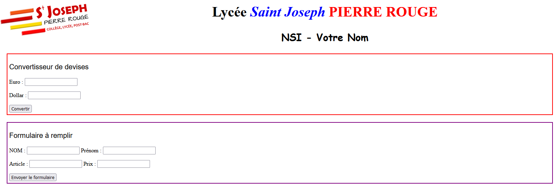

Bordure : 2px, solid, red

Margin : 20px

Padding : 5px

Bordure : 2px, solid, purple

Margin : 20px

Padding : 5px

Convertisseur de devises :

Lorsque l’on clique sur le bouton « Convertir », on effectue une conversion Euro🡪Dollar ou Dollar🡪Euro selon le champ texte qui a été rempli par l’utilisateur. Si les valeurs saisies sont incorrectes, un message sera affiché à l’utilisateur.

Formulaire à remplir :

Lorsque l’utilisateur cliquera sur le bouton « Envoyer le formulaire », une requête POST sera exécutée. Les valeurs de chaque champ seront simplement affichées sur une page blanche, et automatiquement ajoutées à un fichier texte « VotreNom.txt ».

# II – Création de la page web.

Ecrire le code HTML et CSS dans deux fichiers séparés. La page web sera encodée en UTF-8. Les noms des fichiers seront : TP_Web.html et TP_Web.css

# III – Convertisseur de devises.

Le clic sur le bouton convertir lancera une fonction « Conv() » écrite en JavaScript dans un fichier séparé « TP_Web.js ».

# IV- Formulaire à remplir.

Ecrire en PHP dans un fichier séparé « form.php », le programme qui va récupérer les data.

Ressources :

<https://creersonsiteweb.net/page-php-lire-et-ecrire-un-fichier>

Rendre la totalité de votre travail dans un dossier compressé. (Fichiers HTML, CSS, JS, PHP, TXT), le déposer dans le classroom.